Техническое задание (ТЗ) на создание веб-сервиса для магазина одежды

Общее описание проекта

Разработка веб-сервиса для магазина одежды;

Создание базы данных для хранения информации о товарах, категориях и комментариях.

Регистрация и авторизация

Форма регистрации со следующими полями:

* Имя пользователя;
* Адрес электронной почты;
* Пароль;
* Повтор пароля;
* Кнопка "Зарегистрироваться".

Форма авторизации со следующими полями:

* Адрес электронной почты;
* Пароль;
* Кнопка "Войти".

Сессии для отслеживания авторизованных пользователей.

Шапка для клиентов:

* Логотип;
* Навигация по категориям одежды;
* О нас;
* Корзина;
* Поиск;
* Ссылки для Входа и Регистрации (для неавторизованных пользователей отображается, для авторизованных - выход).

Шапка для администратора:

* Бренды;
* Категории;
* Товары;

Подвал:

* Компания;
* Контакты;
* Мы в соцсетях;

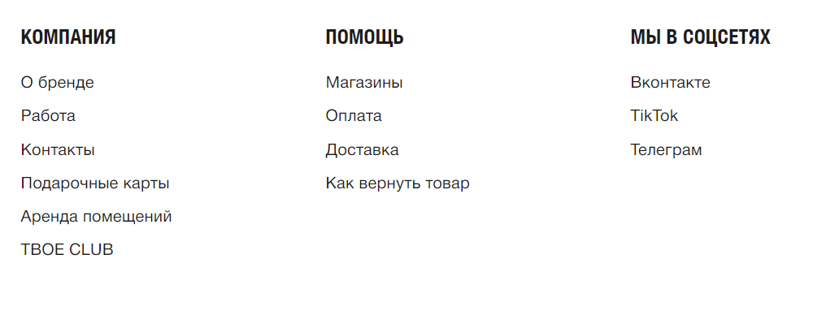

Главная страница

Содержит:

* Визуальные элементы: слайдер с актуальными коллекциями одежды;
* Быстрый доступ к категориям одежды для мужчин и для женщин;
* Отображение списка новинок (5 шт);

Каталог:

Содержит:

* Отображение названия одежды, бренд, изображения, стоимость;
* Возможность добавления комментариев для авторизованных пользователей.
* Сортировка по размерам, цене, дате выпуска;
* Фильтрация по полу, категориям, тип одежды, бренду;

Страница товара:

* Фотографии;
* Название;
* Бренд;
* Пол;
* Цена;
* дата;
* размер;
* описание;
* код товара;
* добавить в корзину;

Личный кабинет

Содержит:

* Персональные данные пользователя, с возможностью их редактирования;
* История заказов;
* Корзина.

Админ-панель для категорий

* Вывод категорий;
* Добавление категорий;
* Редактирование категорий;
* Удаление категорий.

Админ-панель для брендов товаров

* Вывод брендов;
* Добавление брендов;
* Редактирование брендов;
* Удаление брендов.

Админ-панель для товаров

* Вывод товаров;
* Добавление товаров;
* Редактирование товаров;
* Удаление товаров.

Путь к админ-панели: `/admin`.

Все данные должны проходить валидацию на сервере.

Защита от SQL-инъекций при работе с базой данных.

Аутентификация администратора для доступа к админ-панели.

Хеширование паролей пользователей

Сроки реализации:

Необходимо завершить разработку веб-сервиса:

* CRUD система (администратор), авторизация и регистрация пользователей: до 14.02.2024;
* Система комментариев, личный кабинет, фильтр и сортировка: февраль;
* Доделать проект полностью, протестировать: до конца июля.

Тестирование

Провести тестирование функциональности веб-сервиса.

Проверить наличие ошибок и их обработку.

Убедиться в безопасности веб-сервиса.

**Проект считается завершенным, когда все функции успешно реализованы и прошли тестирование.**